注意事项：

练习之前，请启动自己本地的数据库，并保证21点到22点之前数据库始终处于运行状态，没有重启或关闭。

1. 理论部分（20分）
2. 请用文字描述下图中的第5步的具体操作（5分）



答：第5步 接收到客户端发过来的 更改数据指令sql，Server process 去SGA中查找记录，如找到记录跳到第7步，如无对应记录则到第6步。

1. 请简要描述表空间和数据文件的关系。（5分）

答：表空间是逻辑层面的

数据文件是物理层面的

一个database中可以有多个tablespace, 一个tablespace 可以对应着多个datafile,但一个datafile只能属于一个tablespace。

1. 请写出下图中的索引的高度，如果要访问790这个数值，总共需要几次IO。（5分）

答：索引高度:3

访问790数值，总共需4次IO

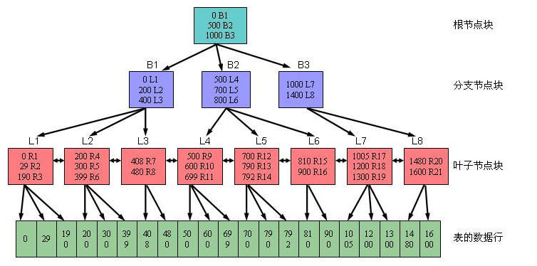

1. 请简要描述下B树索引集群因子对范围查询效率的影响（5分）

答：集群因子是通过一个索引扫描一张表时需要访问的表的数据块的数量。

当集群因子接近于表存储的块数时 表示：表是按照索引字段的顺序存储的，

此时做范围查询，优化器会选择索引，会减少IO，提高查询效率。

当集群因子接近于表中行的数量时，表示：表不是按索引字段的顺序存储的，

此时做范围查询，优化器会选择全表扫描，将所有行都读一次，IO会很高，查询效率低下。

1. SQL部分（40分）
2. 假设big_table是一张包含了5000w记录左右的大表，总大小为43GB。目前需要在此表上增加一个字段create_date，默认值为sysdate，请写出效率最高的操作过程和SQL语句。（10分，文字描述和SQL语句各占5分）

答：

因直接往表上加字段并赋予默认值时，会造成锁表，影响INSERT,UPDATE,DELETE等操作。

先增加表字段，再一次update数据时-因会大块数据未提交报ORA-30036: 无法按 8 扩展段 (在还原表空间 'UNDOTBS2' 中)错误。

因此给大表加字段 带默认值的需求，实现方式如下:

第一步：先加字段

第二步：写代码分批填充默认值（每次查create_date为空数量，每次只更新当前为空中1wt条数据，更新1w条数据 提交一次，最后一批数据不满1w时，在循环外面提交）

第三步：修改列属性-指定默认值

具体代码如下：

alter table big_table add create_date date;

declare

v_not_updated_count number(14,0) := 0;

v_count number(14,0) := 0;

begin

loop

select count(*) into v_not_updated_count from big_table where create_date is null;

update big_table set create_date = sysdate where rownum <= 10000 and create_date is null;

if v_count mod 10000= 0 then

commit;

exit when v_not_updated_count = 0;

v_count :=v_count + 1;

end loop;

commit;

end;

alter table big_table modify create_date default sysdate;

1. emp和dep表的定义和数据如下：二者通过dep_id字段进行关联。现在需要展示emp表中的**全部**记录及其对应的部门名称(dep_name)，请写出相应的SQL语句。（10分）

create table emp (emp_id number,name varchar2(50),dep_id number,manager_id number);

create table dep (dep_id number,dep_name varchar2(50));

insert into emp values(1,'prime manager',1,null);

insert into emp values(2,'manager1',2,1);

insert into emp values(3,'manager2',3,1);

insert into emp values(4,'emp1',2,2);

insert into emp values(5,'emp2',2,2);

insert into emp values(6,'emp3',2,2);

insert into emp values(7,'emp4',3,3);

insert into emp values(8,'emp5',3,3);

insert into emp values(9,'emp6',3,3);

insert into emp values(10,'nodep_emp',-1,1);

commit;

insert into dep values(1,'prime depart');

insert into dep values(2,'dep1');

insert into dep values(3,'dpe2');

insert into dep values(4,'null dep');

commit;

答： select e.emp_id,e.name, e.dep_id,e.manager_id,d.dep_name from emp e left join dep d on e.dep_id=d.dep_id;

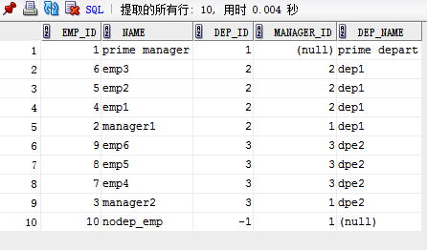

1. 已知在tb_sales表中包含2000w条记录，总大小约20G左右。其中amount（产品销量）字段上创建有索引，请写出查询效率最高的SQL语句，获取最大销量值和最小销量值（10分）

答：select max(amount),min(amount) from

(select max(amount) amount from tb_sales

union all

select min(amount) amount from tb_sales

);

1. 假设Tb_test表的创建和插入语句如下

CREATE TABLE tb_test (ID VARCHAR2(20),names VARCHAR2(50),address VARCHAR2(200));

CREATE INDEX idx_test_id ON tb_test (ID);

BEGIN

FOR i IN 1 .. 10000000 LOOP

INSERT INTO tb_test VALUES(i,'abcd'||i,'abcdedfgh');

END LOOP;

COMMIT;

END;

请优化如下的SQL（10分）

select * from tb_test WHERE ID = 1234

答：改成

select * from tb_test WHERE ID='1234';

select * from tb_test WHERE ID=to_char(1234);

因ID字段是varchar2类型，用数字和字符比较时，会将左边ID用to_number转成数字，这时就用不到索引啦。

如果ID是number的，右边写数字 和 '1234' 都会用到索引。

1. 综合部分（40分）
2. 生成本机数据库的AWR报表，时间范围为上午21点到22点。报表文件名为学生姓名全拼，后缀为html格式。比如风三生成的awr报表，文件名应为fengsan.html。考试结束后将此文件与本试卷答案一起发送到我的信箱：lxz_oracle@testroad.org（5分）
3. 如下两份AWR报告是由两个不同的数据库生成，试从数据产生的频率，可能的用途等方面分析这二个数据库的主要区别。（10分）

数据库1：

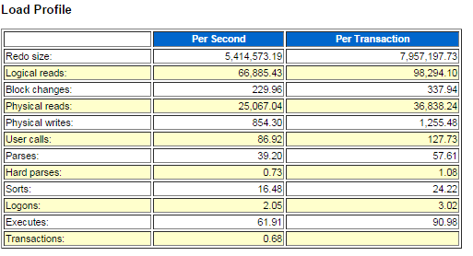

数据库2：

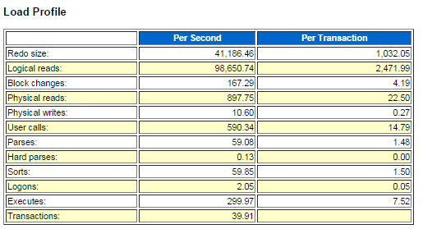

答：数据库1：从redo size 量-可以看出 在awr报告指定的生成时间段内，有大量的数据更改操作（插入、更改、删除），每秒事务产生redo 多，推断出:为OLTP，面向应用的日常操作处理 数据库。

数据库2：从User calls 、Parses、Sorts、Execute、Transcations和数据库1对比，查询量比数据库1多了许多倍，数据库2 更像是：OLAP，一个面向主题的分析决策 数据库。

1. 根据附件中的roadtest.html，分析如下的几个问题

3.1、请写出此数据库每秒钟的sql解析次数和事务数（5分）

答：每秒钟的sql解析次数 9.42，事务数：1.87

3.2、请分析该报告中最主要的等待事件？（5分）

答：最主要的等待事件

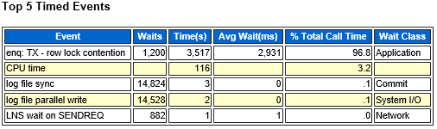

等待事件：enq:TX-row lock contention --行锁等待

enq:TX-row lock contention -行锁产生的可能原因：

1. 不同session改同一个数据
2. 对同一个数据块做update操作
3. 唯一索引有重复索引
4. 等待索引块分析

3.3、此等待事件主要发生在什么对象上？（5分）

答：行锁等待发生在PARTITIONS_PK、SERDES_PK 对象上

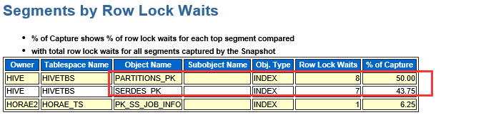

3.4、该报告中执行时间最长的SQL语句是？（5分）

答：SELECT * FROM ACTIVEMQ_LOCK FOR UPDATE

共执行了3517s

3.5、增加db_buffer_cache的大小，对于减少物理读是否有帮助，为什么（5分）

答：db_buffer_cache：缓冲器高速缓冲存储器。

物理读：把数据从磁盘读入到buffer cache的过程。

db_buffer_cache增加后对物理读的影响，有一个命中率的问题,

如命中率低，每次查询的sql在buffer_cache没有响应的记录时，还是需要物理读。

如命中率高，数据在buffer_cache中，则在buffer_cache中进行操作，不需要进行物理读。

#db_buffer_cache越大，能存放在buffer cache的中结果数据越多，可能减少物理读上 概率会高，对减少物理读上有一定的帮助。